DISEÑO DE SOFTWARE

Primer Término 2018-2019

ESCUELA SUPERIOR POLITÉCNICA DEL LITORAL

FACULTAD DE INGENIERÍA EN ELECTRICIDAD Y COMPUTACIÓN

Proyecto de diseño de software

Diseño Detallado de Línea Blanca S.A

Contenido

Integrantes 1

Título del Proyecto 1

Objetivo del Proyecto 1

Descripción 1

Diagrama de Casos De Usos 2

Descripción De Casos De Uso 2

Diagrama De Clases 2

Diagrama De Aspectos 2

Diagramas De Secuencia 2

Diagrama Entidad-Relación Del Modelo Lógico De La Base De Datos 2

# Integrantes

* Jácome Ginger
* Morán Emilio
* Ortiz Eduardo
* Vallejo Steffany

# Título del Proyecto

Diseño Detallado de Línea Blanca S.A.

# Objetivo del Proyecto

Diseñar el sistema de registro de ventas de artículos para la empresa Línea Blanca S.A mediante UML.

# Descripción

Línea Blanca S.A. es un negocio de ventas de artículos como refrigeradoras y cocinas de inducción. Además, cuenta con una clientela y sus trabajadores, como espacios de trabajo tiene sus locales, sucursales y matriz.

Para empezar, se identifica los objetos que interactúan en este negocio, luego creamos los casos de usos con sus respectivos actores (usuarios del sistema). Una vez teniendo estos diseños pasamos al diagrama de clases separados en paquetes MVC (Modelos, vistas y controladores). Se realiza diferentes diagramas de secuencias.

Finalmente se verifica cada diagrama. Con respecto a la base de datos, se analiza cada identidad y sus atributos para plasmarlo en el modelo conceptual y luego hacer la debida conversión al modelo lógico según lo aprendido en la materia Sistema de Bases de Datos.

# Diagrama de Casos De Usos

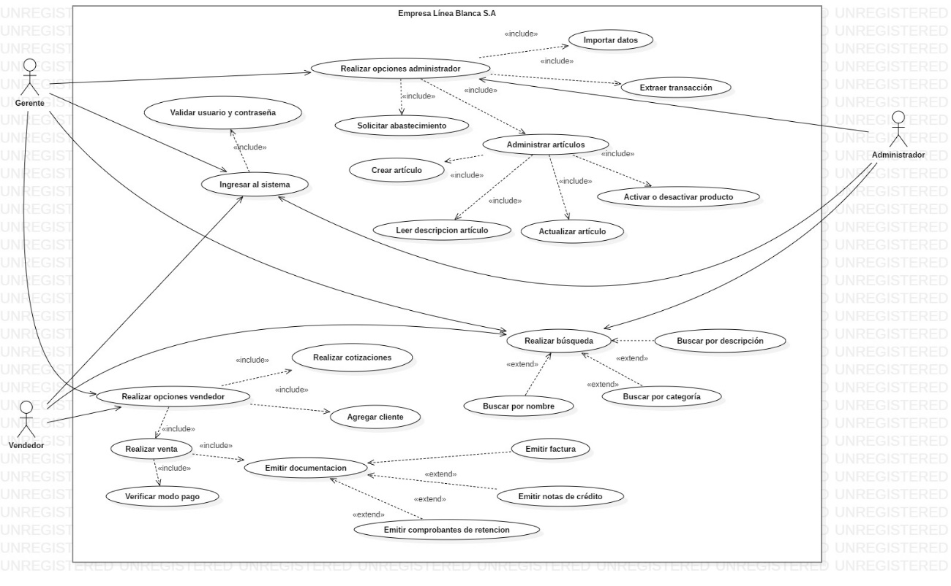

# Descripción De Casos De Uso

|  |  |
| --- | --- |
| **Realizar opciones administrador** | |
| ID | CDUA01 |
| Título | Realizar opciones administrador |
| Autor | Grupo |
| Actor Principal | Administrador |
| Actor Secundario | Gerente |
| Usa | Administrar artículos, Administrar artículos, |
| Importar datos, Solicitar abastecimiento |
| Extiende |  |
| Descripción | Administrador: Realiza una operación que le corresponde a las actividades que puede hacer un administrador.  Gerente: Realiza la acción del administrador. |
| Precondición | El administrador está autenticado y posee una cuenta. |
| Secuencia Normal (Éxito) | 1.- El administrador ingresa al sistema. |
| 2.- El administrador visualiza las opciones disponibles. |
| Postcondición | 1.- El administrador puede realizar operaciones sobre los productos.  2.- Solicitar abastecimiento.  3.- Extraer transacciones o importar datos. |
| Secuencia Alternativa | 1.- Caída del sistema.  2.- Autenticación fallida. |

|  |  |
| --- | --- |
| **Administrar artículos** | |
| ID | CDUA01_01 |
| Título | Administrar artículos |
| Autor | Grupo |
| Actor Principal | Administrador, gerente |
| Actor Secundario |  |
| Usa | Crear artículo, Leer descripción artículo, |
| Actualizar artículo, Activar o desactivar artículo |
| Extiende |  |
| Descripción | Administrador: Realiza una operación que corresponde a administrar un artículo.  Gerente: Realiza la acción del administrador. |
| Precondición | El usuario está autenticado y posee una cuenta. |
| Secuencia Normal (Éxito) | 1.- El usuario ingresa al sistema. |
| 2.- El usuario visualiza las opciones disponibles. |
| 3. El usuario elige administrar artículo. |
| Postcondición | 1.- El usuario puede realizar operaciones sobre los productos, ya sea para crear un artículo , leer la descripción de un artículo, actualizar un artículo o desactivar/activar un artículo. |
| Secuencia Alternativa | 1.- Caída del sistema.  2.- Autenticación fallida. |

|  |  |
| --- | --- |
| **Crear artículo** | |
| ID | CDUA 01_01_01 |
| Título | Crear artículo |
| Autor | Grupo |
| Actor Principal | Administrador, gerente |
| Actor Secundario |  |
| Usa |  |
|  |
| Extiende |  |
| Descripción | Administrador: Añade un nuevo artículo que no se encuentra en la empresa.  Gerente: Realiza la acción del administrador. |
| Precondición | El usuario está autenticado y posee una cuenta, y ha seleccionado administrar artículo. |
| Secuencia Normal (Éxito) | 1.- El usuario ingresa al sistema. |
| 2.- El usuario visualiza las opciones disponibles. |
| 3. El usuario elige administrar artículo. |
| 4.- El usuario elige crear artículo. |
| Postcondición | 1.- El usuario puede crear un nuevo artículo. |
| Secuencia Alternativa | 1.- El artículo ya se encuentra en el sistema.  2.- Caída del sistema.  3.- Autenticación fallida. |

|  |  |
| --- | --- |
| **Actualizar artículo** | |
| ID | CDUA01_01_02 |
| Título | Actualizar artículo |
| Autor | Grupo |
| Actor Principal | Administrador, gerente |
| Actor Secundario |  |
| Usa |  |
|  |
| Extiende |  |
| Descripción | Administrador: Añade o cambia nueva información sobre un artículo que ya se encuentra en el sistema.  Gerente: Realiza la acción del administrador. |
| Precondición | El usuario está autenticado y posee una cuenta, y ha seleccionado administrar artículo. |
| Secuencia Normal (Éxito) | 1.- El usuario ingresa al sistema. |
| 2.- El usuario visualiza las opciones disponibles. |
| 3. El usuario elige administrar artículo. |
| 4.- El usuario elige actualizar artículo. |
| Postcondición | 1.- El usuario puede actualizar un artículo ya existente. |
| Secuencia Alternativa | 1.- El artículo no se encuentra en el sistema.  2.- Caída del sistema.  3.- Autenticación fallida. |

|  |  |
| --- | --- |
| **Leer descripción artículo** | |
| ID | CDUA01_01_03 |
| Título | Leer descripción artículo |
| Autor | Grupo |
| Actor Principal | Administrador, gerente |
| Actor Secundario |  |
| Usa |  |
|  |
| Extiende |  |
| Descripción | Administrador: Acceder a la descripción e información de un artículo.  Gerente: Realiza la acción del administrador. |
| Precondición | El usuario está autenticado y posee una cuenta, y ha seleccionado administrar artículo. |
| Secuencia Normal (Éxito) | 1.- El usuario ingresa al sistema. |
| 2.- El usuario visualiza las opciones disponibles. |
| 3. El usuario elige administrar artículo. |
| 4.- El usuario elige Leer Descripción artículo. |
| Postcondición | 1.- El usuario puede leer la información de un artículo ya existente. |
| Secuencia Alternativa | 1.- El artículo no se encuentra en el sistema.  2.- Caída del sistema.  3.- Autenticación fallida. |

|  |  |
| --- | --- |
| **Importar Datos** | |
| ID | CDUA01_02 |
| Título | Importar Datos |
| Autor | Grupo |
| Actor Principal | Administrador, gerente |
| Actor Secundario |  |
| Usa |  |
|  |
| Extiende |  |
| Descripción | Administrador: Realizar una importación de datos de las transacciones realizadas en un día.  Gerente: Realiza la acción del administrador. |
| Precondición | El usuario está autenticado y posee una cuenta. |
| Secuencia Normal (Éxito) | 1.- El usuario ingresa al sistema. |
| 2.- El usuario selecciona los datos de las transacciones del día. |
| 3.- El usuario importa las transacciones a la base de datos. |
|  |
| Postcondición | 1.- Se realiza la importación de datos.  2.- El usuario puede revisar las transacciones del día. |
| Secuencia Alternativa | 1.- Ingreso erróneo de credenciales de administrador o gerente.  2.- Caída del sistema.  3.- Error al administrar la base de datos. |
|  |  |

|  |  |
| --- | --- |
| **Extraer transacción** | |
| ID | CDUA01_03 |
| Título | Extraer transacción |
| Autor | Grupo |
| Actor Principal | Administrador, gerente |
| Actor Secundario |  |
| Usa |  |
|  |
| Extiende |  |
| Descripción | Administrador: Realiza una extracción de datos de las transacciones realizadas en un día.  Gerente: Realiza la acción del administrador. |
| Precondición | El usuario está autenticado y posee una cuenta. |
| Secuencia Normal (Éxito) | 1.- El usuario ingresa al sistema |
| 2.- El usuario selecciona los datos de las transacciones del día |
| 3.- El usuario extrae las transacciones de la base de datos |
|  |
| Postcondición | 1.- Se realiza la extracción de datos.  2.- El usuario puede revisar las transacciones del día. |
| Secuencia Alternativa | 1.- Ingreso erróneo de credenciales de administrador o gerente.  2.- Caída del sistema.  3.- Error al administrar la base de datos. |
|  |  |

|  |  |
| --- | --- |
| **Solicitar abastecimiento** | |
| ID | CDUA01_04 |
| Título | Solicitar abastecimiento |
| Autor | Grupo |
| Actor Principal | Administrador, gerente |
| Actor Secundario |  |
| Usa |  |
|  |
| Extiende |  |
| Descripción | Administrador: Realiza una solicitud de abastecimientos de productos para la venta.  Gerente: Realiza la acción del administrador. |
| Precondición | El usuario está autenticado y posee una cuenta. |
| Secuencia Normal (Éxito) | 1.- El usuario ingresa al sistema. |
| 2.- El usuario selecciona productos que se requieren ser abastecidos. |
| 3.- El usuario solicita el abastecimiento de los productos seleccionados. |
|  |
| Postcondición | 1.- Se realiza la solicitud con éxito.  2.- El usuario debe realizar la importación de datos. |
| Secuencia Alternativa | 1.- Ingreso erróneo de credenciales de administrador o gerente.  2.- Caída del sistema.  3.- Solicitud de abastecimiento errónea. |
|  |  |

|  |  |
| --- | --- |
| **Realizar opciones vendedor** | |
| ID | CDUV02 |
| Título | Realizar opciones vendedor |
| Autor | Grupo |
| Actor Principal | Vendedor |
| Actor Secundario | Gerente |
| Usa | Agregar cliente, Realizar cotizaciones, Realizar venta |
|  |
| Extiende |  |
| Descripción | Vendedor: Realiza las diferentes acciones para completar una venta o transacción.  Gerente: Realiza las acciones del vendedor. |
| Precondición | El usuario está autenticado y posee una cuenta.  Se presenta una transacción que debe ser atendida. |
| Secuencia Normal (Éxito) | 1.- El usuario ingresa al sistema. |
| 2.- El usuario selecciona la acción a realizar dependiendo de la transacción. |
|  |
|  |
| Postcondición | 1.- Se realiza la acción con éxito.  2.- Se almacena información de la transacción en la base de datos. |
| Secuencia Alternativa | 1.- Ingreso erróneo de credenciales de vendedor o gerente.  2.- Caída del sistema.  3.- Transacción abandonada.  4.- Transacción terminada con error. |
|  |  |

|  |  |
| --- | --- |
| **Agregar cliente** | |
| ID | CDUV02_01 |
| Título | Agregar cliente |
| Autor | Grupo |
| Actor Principal | Vendedor |
| Actor Secundario | Gerente |
| Usa |  |
|  |
| Extiende |  |
| Descripción | Vendedor: Realiza el ingreso de información personal de un cliente para agregarlo al sistema y base de datos.  Gerente: Realiza las acciones del vendedor. |
| Precondición | El usuario está autenticado y posee una cuenta.  El usuario recibe información válida del nuevo cliente. |
| Secuencia Normal (Éxito) | 1.- El usuario ingresa al sistema |
| 2.- El usuario ingresa los datos del nuevo cliente.  3.- El usuario envía información del cliente a verificación en base de datos. |
|  |
|  |
| Postcondición | 1.- Se realiza el ingreso del nuevo usuario con éxito.  2.- Se almacena información del cliente en la base de datos.  3.- Se puede generar transacciones de ventas con el nuevo cliente. |
| Secuencia Alternativa | 1.- Ingreso erróneo de credenciales de vendedor o gerente.  2.- El cliente ya está registrado en la base de datos.  3.- Caída del sistema.  4.- Transacción abandonada. |
|  |  |

|  |  |
| --- | --- |
| **Realizar cotizaciones** | |
| ID | CDUV02_02 |
| Título | Realizar cotizaciones |
| Autor | Grupo |
| Actor Principal | Vendedor |
| Actor Secundario | Gerente |
| Usa |  |
|  |
| Extiende |  |
| Descripción | Vendedor: Realiza la cotización de un producto a la venta para generar una transacción de un cliente.  Gerente: Realiza las acciones del vendedor. |
| Precondición | El usuario está autenticado y posee una cuenta.  El usuario ha seleccionado el productos o productos a cotizar. |
| Secuencia Normal (Éxito) | 1.- El usuario ingresa al sistema. |
| 2.- El usuario cotiza el precio de los productos a vender.  3.- El usuario genera la transacción del cliente con el producto. |
|  |
|  |
| Postcondición | 1.- Se realiza el ingreso del nuevo usuario con éxito.  2.- La transacción es terminada con éxito.  3.- Se registra la transacción en la base de datos. |
| Secuencia Alternativa | 1.- Ingreso erróneo de credenciales de vendedor o gerente.  2.- Problema a cotizar el productos o productos.  2.- Caída del sistema.  3.- Transacción abandonada. |
|  |  |

|  |  |
| --- | --- |
| **Realizar venta** | |
| ID | CDUV02_03 |
| Título | Realizar venta |
| Autor | Grupo |
| Actor Principal | Vendedor |
| Actor Secundario | Gerente |
| Usa |  |
| Verificar modo pago, emitir documentación |
| Extiende |  |
| Descripción | Vendedor: Realiza la venta de un producto para generar una transacción de un cliente.  Gerente: Realiza las acciones del vendedor. |
| Precondición | El usuario está autenticado y posee una cuenta.  El usuario ha seleccionado el productos o productos a ser vendidos. |
| Secuencia Normal (Éxito) | 1.- El usuario ingresa al sistema. |
| 2.- El usuario verifica si hay el producto o productos para vender.  3.- El usuario genera la transacción del cliente con el producto o productos. |
|  |
|  |
| Postcondición | 1.- Se realiza el ingreso del nuevo usuario con éxito.  2.- La transacción es terminada con éxito.  3.- Se registra la transacción en la base de datos. |
| Secuencia Alternativa | 1.- Ingreso erróneo de credenciales de vendedor o gerente.  2.- Problema a vender el productos o productos.  2.- Caída del sistema.  3.- Transacción abandonada. |
|  |  |

|  |  |
| --- | --- |
| **Verificar modo pago** | |
| ID | CDUV02_03_01 |
| Título | Verificar modo pago |
| Autor | Grupo |
| Actor Principal | Vendedor |
| Actor Secundario | Gerente |
| Usa |  |
|  |
| Extiende |  |
| Descripción | Vendedor: Realiza la solicitud la forma de pago al cliente, mediando efectivo o tarjeta VISA, para lograr terminar la transacción.  Gerente: Realiza las acciones del vendedor. |
| Precondición | El usuario está autenticado y posee una cuenta.  El usuario tiene una transacción procesando. |
| Secuencia Normal (Éxito) | 1.- El usuario ingresa al sistema. |
| 2.- El usuario ingresa el tipo de pago en la transacción.  3.- El usuario procede a realizar el pago con la decisión del cliente. |
|  |
|  |
| Postcondición | 1.- Se realiza el ingreso del nuevo usuario con éxito.  2.- El tipo de pago es válido.  3.- La transacción es terminada con éxito.  4.- Se registra la transacción en la base de datos. |
| Secuencia Alternativa | 1.- Ingreso erróneo de credenciales de vendedor o gerente.  2.- Problema en verificar el pago.  3.- Caída del sistema.  4.- Transacción abandonada. |
|  |  |

|  |  |
| --- | --- |
| **Emitir documentación** | |
| ID | CDUV02_03_02 |
| Título | Emitir documentación |
| Autor | Grupo |
| Actor Principal | Vendedor |
| Actor Secundario | Gerente |
| Usa |  |
|  |
| Extiende |  |
| Descripción | Vendedor: Realiza la acción de emitir documentación de la transacción, según sea necesario para el vendedor y cliente.  Gerente: Realiza las acciones del vendedor. |
| Precondición | El usuario está autenticado y posee una cuenta.  El usuario tiene una transacción procesando. |
| Secuencia Normal (Éxito) | 1.- El usuario ingresa al sistema. |
| 2.- El usuario genera un tipo de documentación para la transacción.  3.- Se emite el documento generado. |
|  |
|  |
| Postcondición | 1.- Se realiza el ingreso del nuevo usuario con éxito.  2.- La documentación es emitida sin errores.  3.- La transacción es terminada con éxito.  4.- Se registra la transacción en la base de datos. |
| Secuencia Alternativa | 1.- Ingreso erróneo de credenciales de vendedor o gerente.  2.- Problema al emitir la documentación.  3.- Caída del sistema.  4.- Transacción abandonada. |
|  |  |

|  |  |
| --- | --- |
| **Emitir factura** | |
| ID | CDUV02_03_02_01 |
| Título | Emitir factura |
| Autor | Grupo |
| Actor Principal | Vendedor |
| Actor Secundario | Gerente |
| Usa |  |
|  |
| Extiende | Emitir documentación |
| Descripción | Vendedor: Realiza la acción de emitir facturación de la transacción.  Gerente: Realiza las acciones del vendedor. |
| Precondición | El usuario está autenticado y posee una cuenta.  El usuario tiene una transacción procesando. |
| Secuencia Normal (Éxito) | 1.- El usuario ingresa al sistema. |
| 2.- El usuario genera una facturación para la transacción.  3.- Se emite el documento de facturación con información de la transacción. |
|  |
|  |
| Postcondición | 1.- Se realiza el ingreso del nuevo usuario con éxito.  2.- La facturación es emitida sin errores.  3.- La transacción es terminada con éxito.  4.- Se registra la transacción en la base de datos. |
| Secuencia Alternativa | 1.- Ingreso erróneo de credenciales de vendedor o gerente.  2.- Problema al emitir la facturación.  3.- Caída del sistema.  4.- Transacción abandonada. |
|  |  |

|  |  |
| --- | --- |
| **Emitir comprobantes de retención** | |
| ID | CDUV02_03_02_02 |
| Título | Emitir comprobantes de retención |
| Autor | Grupo |
| Actor Principal | Vendedor |
| Actor Secundario | Gerente |
| Usa |  |
|  |
| Extiende | Emitir documentación |
| Descripción | Vendedor: Realiza la acción de emitir comprobante de retención de la transacción.  Gerente: Realiza las acciones del vendedor. |
| Precondición | El usuario está autenticado y posee una cuenta.  El usuario tiene una transacción procesando. |
| Secuencia Normal (Éxito) | 1.- El usuario ingresa al sistema. |
| 2.- El usuario genera un comprobante de retención para la transacción.  3.- Se emite el documento de comprobación de retención con información de la transacción. |
|  |
|  |
| Postcondición | 1.- Se realiza el ingreso del nuevo usuario con éxito.  2.- El comprobante de retención es emitido sin errores.  3.- La transacción es terminada con éxito.  4.- Se registra la transacción en la base de datos. |
| Secuencia Alternativa | 1.- Ingreso erróneo de credenciales de vendedor o gerente.  2.- Problema al emitir el comprobante de retención.  3.- Caída del sistema.  4.- Transacción abandonada. |
|  |  |

|  |  |
| --- | --- |
| **Emitir notas de crédito** | |
| ID | CDUV02_03_02_03 |
| Título | Emitir notas de crédito |
| Autor | Grupo |
| Actor Principal | Vendedor |
| Actor Secundario | Gerente |
| Usa |  |
|  |
| Extiende | Emitir documentación |
| Descripción | Vendedor: Realiza la acción de emitir notas de crédito de la transacción.  Gerente: Realiza las acciones del vendedor. |
| Precondición | El usuario está autenticado y posee una cuenta.  El usuario tiene una transacción procesando. |
| Secuencia Normal (Éxito) | 1.- El usuario ingresa al sistema. |
| 2.- El usuario genera notas de crédito para la transacción.  3.- Se emite el documento notas de crédito con información de la transacción. |
|  |
|  |
| Postcondición | 1.- Se realiza el ingreso del nuevo usuario con éxito.  2.- Las notas de crédito son emitidas sin errores.  3.- La transacción es terminada con éxito.  4.- Se registra la transacción en la base de datos. |
| Secuencia Alternativa | 1.- Ingreso erróneo de credenciales de vendedor o gerente.  2.- Problema al emitir las notas de créditos.  3.- Caída del sistema.  4.- Transacción abandonada. |
|  |  |

|  |  |
| --- | --- |
| **Ingresar al sistema** | |
| ID | CDUU03 |
| Título | Ingresar al sistema |
| Autor | Grupo |
| Actor Principal | Vendedor |
| Actor Secundario | Gerente, Administrador |
| Usa |  |
| Validar usuario y contraseña |
| Extiende |  |
| Descripción | Vendedor: Ingresa los campos necesarios para ingresar en el sistema y poder manejar acciones de vendedor.  Administrador: Ingresa los campos necesarios para ingresar en el sistema y poder realizar acciones de administrador.  Gerente: Ingresa los campos necesarios para ingresar al sistema y tener un control y consulta total del mismo. |
| Precondición | El usuario posee una cuenta. |
| Secuencia Normal (Éxito) | 1.- El usuario ingresa su información (usuario y contraseña) en los campos. |
| 2.- El usuario se autentica. |
|  |
|  |
| Postcondición | 1.- Se realiza el ingreso del nuevo usuario con éxito.  2.- Se identifica el rol del usuario en el sistema.  3.- El usuario puede manejar el sistema sin problemas. |
| Secuencia Alternativa | 1.- Ingreso erróneo de usuario o contraseña.  2.- Usuario no registrado en el sistema.  3.- Autenticación fallida.  4.- Caída del sistema. |
|  |  |

|  |  |
| --- | --- |
| **Validar usuario y contraseña** | |
| ID | CDUU03_01 |
| Título | Validar usuario y contraseña |
| Autor | Grupo |
| Actor Principal | Vendedor |
| Actor Secundario | Gerente, Administrador |
| Usa |  |
| Validar usuario y contraseña |
| Extiende |  |
| Descripción | Vendedor: Ingresa los campos necesarios y el sistema valida que exista información en la base de datos.  Administrador: Ingresa los campos necesarios y el sistema valida que exista información en la base de datos.  Gerente: Ingresa los campos necesarios para ingresar al sistema y el sistema valida que exista información en la base de datos. |
| Precondición | El usuario llena los campos para ingreso. |
| Secuencia Normal (Éxito) | 1.- El usuario ingresa su información (usuario y contraseña) en los campos. |
| 2.- Se verifica que el usuario esté en la base de datos.  3.- Se verifica que la contraseña ingresada sea la misma que está asociada al usuario. |
|  |
|  |
| Postcondición | 1.- Se realiza el ingreso del nuevo usuario con éxito.  2.- El usuario puede utilizar el sistema. |
| Secuencia Alternativa | 1.- Ingreso erróneo de usuario o contraseña.  2.- Usuario no registrado en el sistema.  3.- Autenticación fallida.  4.- Caída del sistema. |
|  |  |

|  |  |
| --- | --- |
| **Realizar búsqueda** | |
| ID | CDUU04 |
| Título | Realizar búsqueda |
| Autor | Grupo |
| Actor Principal | Vendedor |
| Actor Secundario | Gerente, Administrador |
| Usa |  |
| Realizar búsqueda |
| Extiende |  |
| Descripción | Vendedor: Realiza la búsqueda de productos dentro del sistema, para consulta o realizar una transacción.  Administrador: Realiza la búsqueda de productos dentro del sistema, para solicitar abastecimiento.  Gerente: Realiza las acciones de vendedor y administrador. |
| Precondición | El usuario está autenticado y posee una cuenta. |
| Secuencia Normal (Éxito) | 1.- El usuario elige la forma de buscar el producto dentro del sistema. |
| 2.- El usuario ingresa la información requerida para que el sistema encuentre y producto. |
|  |
|  |
| Postcondición | 1.- El sistema devuelve una respuesta de la búsqueda del producto.  2.- El usuario puede continuar con la transacción o accionar a realizar. |
| Secuencia Alternativa | 1.- Ingreso erróneo de usuario o contraseña.  2.- El producto no se encuentra dentro del sistema.  3.- El producto está en el sistema, pero está agotado.  4.- Caída del sistema. |
|  |  |

|  |  |
| --- | --- |
| **Buscar por nombre** | |
| ID | CDUU04_01 |
| Título | Buscar por nombre |
| Autor | Grupo |
| Actor Principal | Vendedor |
| Actor Secundario | Gerente, Administrador |
| Usa |  |
|  |
| Extiende | Realizar búsqueda |
| Descripción | Vendedor: Realiza la búsqueda de productos ingresando su nombre, para consulta o realizar una transacción.  Administrador: Realiza la búsqueda de productos ingresando su nombre, para solicitar abastecimiento.  Gerente: Realiza las acciones de vendedor y administrador. |
| Precondición | El usuario está autenticado y posee una cuenta. |
| Secuencia Normal (Éxito) | 1.- El usuario buscar el producto por nombre dentro del sistema. |
| 2.- El usuario ingresa el nombre del producto para que el sistema encuentre y producto. |
|  |
|  |
| Postcondición | 1.- El sistema devuelve una respuesta de la búsqueda del producto por su nombre.  2.- El usuario puede continuar con la transacción o accionar a realizar. |
| Secuencia Alternativa | 1.- Ingreso erróneo de usuario o contraseña.  2.- El producto no se encuentra dentro del sistema.  3.- El producto está en el sistema, pero está agotado.  4.- Caída del sistema. |
|  |  |

|  |  |
| --- | --- |
| **Buscar por descripción** | |
| ID | CDUU04_02 |
| Título | Buscar por descripción |
| Autor | Grupo |
| Actor Principal | Vendedor |
| Actor Secundario | Gerente, Administrador |
| Usa |  |
|  |
| Extiende | Realizar búsqueda |
| Descripción | Vendedor: Realiza la búsqueda de productos ingresando su descripción, para consulta o realizar una transacción.  Administrador: Realiza la búsqueda de productos ingresando su descripción, para solicitar abastecimiento.  Gerente: Realiza las acciones de vendedor y administrador. |
| Precondición | El usuario está autenticado y posee una cuenta. |
| Secuencia Normal (Éxito) | 1.- El usuario buscar el producto por su descripción dentro del sistema. |
| 2.- El usuario ingresa la descripción del producto para que el sistema encuentre y producto. |
|  |
|  |
| Postcondición | 1.- El sistema devuelve una respuesta de la búsqueda del producto por su descripción.  2.- El usuario puede continuar con la transacción o accionar a realizar. |
| Secuencia Alternativa | 1.- Ingreso erróneo de usuario o contraseña.  2.- El producto no se encuentra dentro del sistema.  3.- El producto está en el sistema, pero está agotado.  4.- Caída del sistema. |
|  |  |

|  |  |
| --- | --- |
| **Buscar por categoría** | |
| ID | CDUU04_03 |
| Título | Buscar por categoría |
| Autor | Grupo |
| Actor Principal | Vendedor |
| Actor Secundario | Gerente, Administrador |
| Usa |  |
|  |
| Extiende | Realizar búsqueda |
| Descripción | Vendedor: Realiza la búsqueda de productos ingresando su categoría, para consulta o realizar una transacción.  Administrador: Realiza la búsqueda de productos ingresando su categoría, para solicitar abastecimiento.  Gerente: Realiza las acciones de vendedor y administrador. |
| Precondición | El usuario está autenticado y posee una cuenta. |
| Secuencia Normal (Éxito) | 1.- El usuario buscar el producto por su categoría dentro del sistema. |
| 2.- El usuario ingresa la categoría del producto para que el sistema encuentre y producto. |
|  |
|  |
| Postcondición | 1.- El sistema devuelve una respuesta de la búsqueda del producto por su categoría.  2.- El usuario puede continuar con la transacción o accionar a realizar. |
| Secuencia Alternativa | 1.- Ingreso erróneo de usuario o contraseña.  2.- El producto no se encuentra dentro del sistema.  3.- El producto está en el sistema, pero está agotado.  4.- Caída del sistema. |
|  |  |

# 

# Diagrama De Clases

# Diagrama De Aspectos

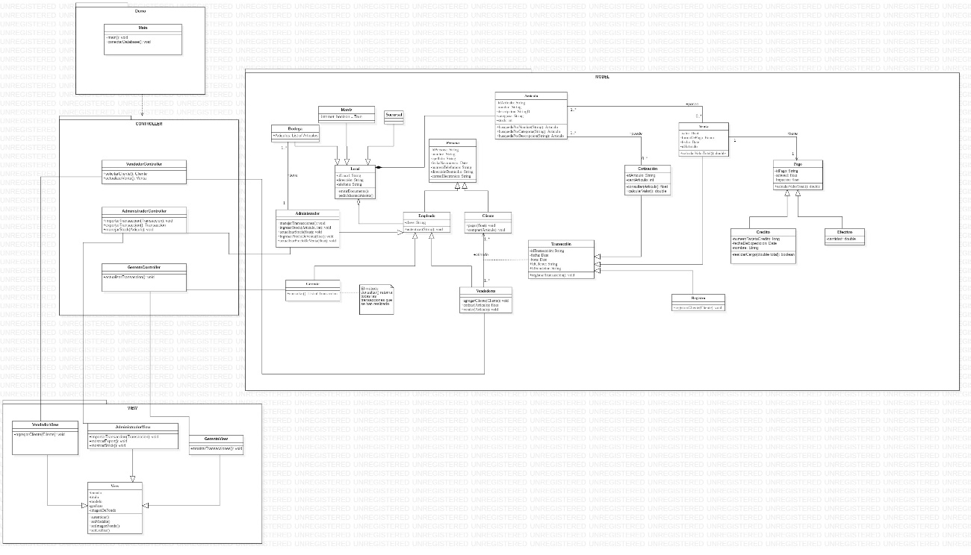

# Diagramas De Secuencia

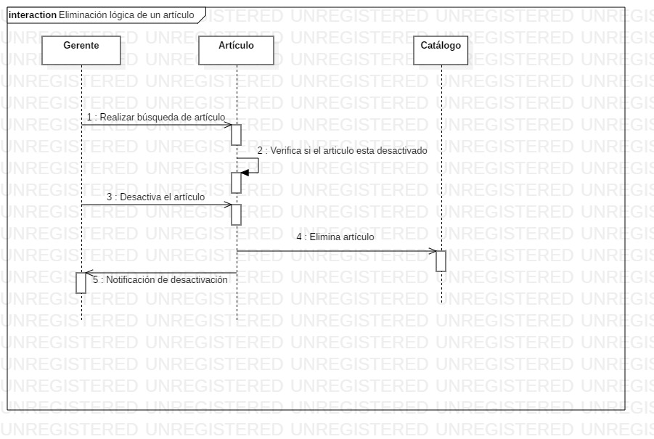

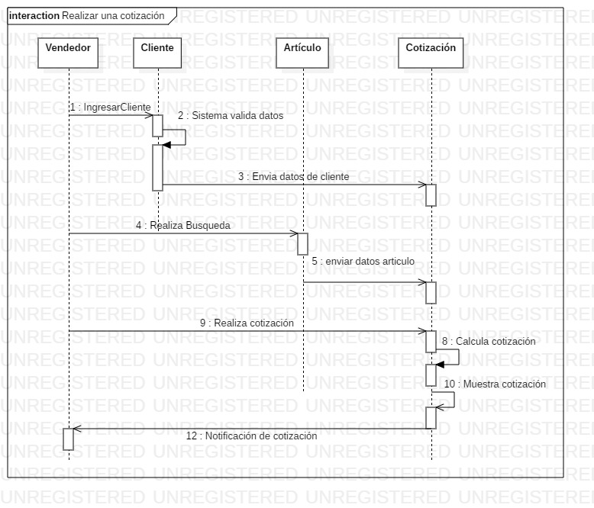

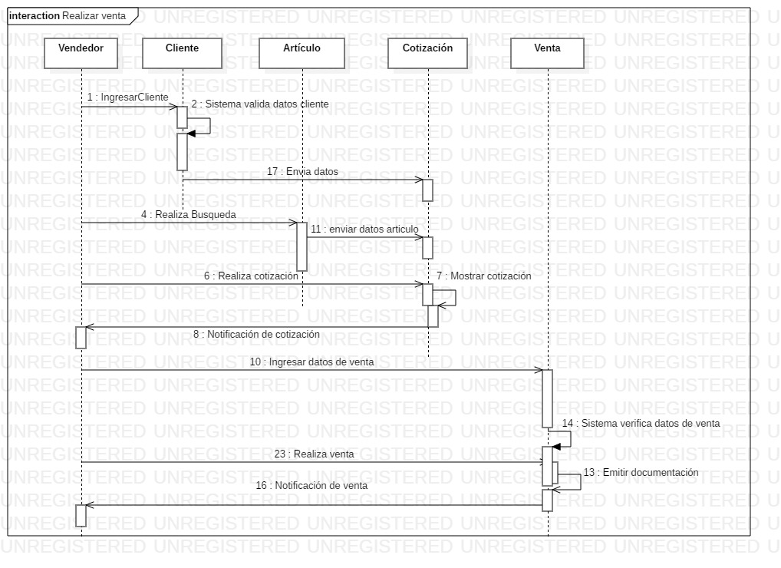

# Diagrama Entidad-Relación Del Modelo Lógico De La Base De Datos

